西安市阎良区城市管理和综合执法局
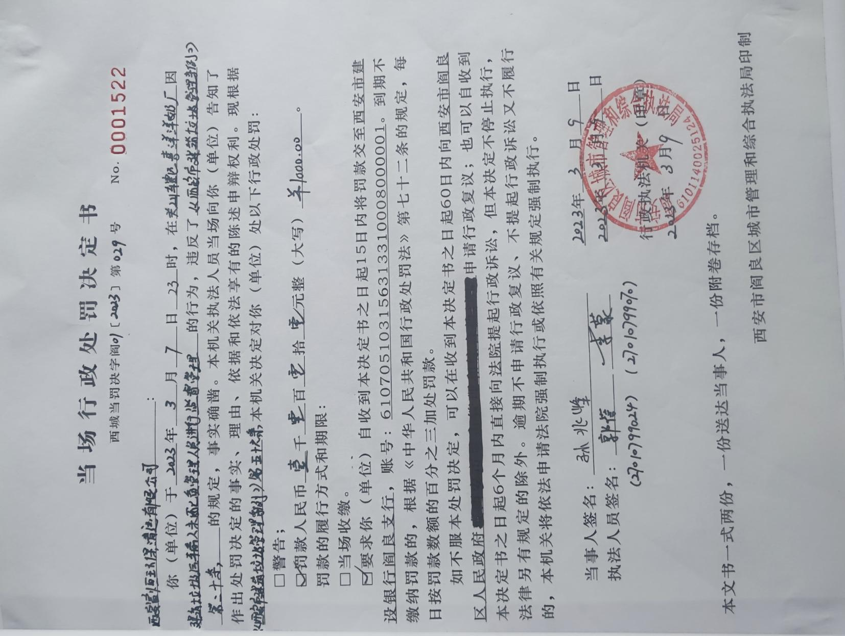
西安富恒环保清运有限公司建筑垃圾运输人未配备管理人员进行监督管理案

